
Profª Dina Séfora
Disciplina | Conteúdo | Série | Data | Horário
Matemática | Probabilidade | 5º ano do Ensino Fundamental

Plano de Atividade

Inicialmente o professor irá retomar conceitos básicos da probabilidade com atividades simples em que o aluno identifique se um evento é provável ou improvável de acontecer discutindo as possibilidades. Essa habilidade está contida na BNCC (EF01MA20) Noção de aleatório - Classificar eventos envolvendo a aleatoriedade, tais como “acontecerá com certeza”, “talvez aconteça” e “é impossível de acontecer”.
Utilizando o OA - Probabilidade Plinko, os alunos irão comparar a distribuição das bolas para ampliar a ideia de espaço amostral por meio de experimento aleatório, expandindo sua compreensão nessa unidade temática da Matemática, a probabilidade além de utilizar a habilidade da BNCC (EF05MA22)- Apresentar todos os possíveis resultados de um experimento aleatório, estimando se esses resultados são igualmente prováveis ou não; que para isso são utilizados vários conceitos iniciais como pré-requisitos na compreensão da atividade do Plink. São eles:
- Espaço Amostral
- Ponto amostral
- Evento
- Experimento aleatório
- Cálculo de probabilidade

RECURSO DIDÁTICO

A atividade proposta utiliza o Objeto de Aprendizagem (OA) – Probabilidade Plinko, selecionando a Forma Padrão, disponível em https://phet.colorado.edu/sims/html/plinko-probability/latest/plinko-probability_pt_BR.html
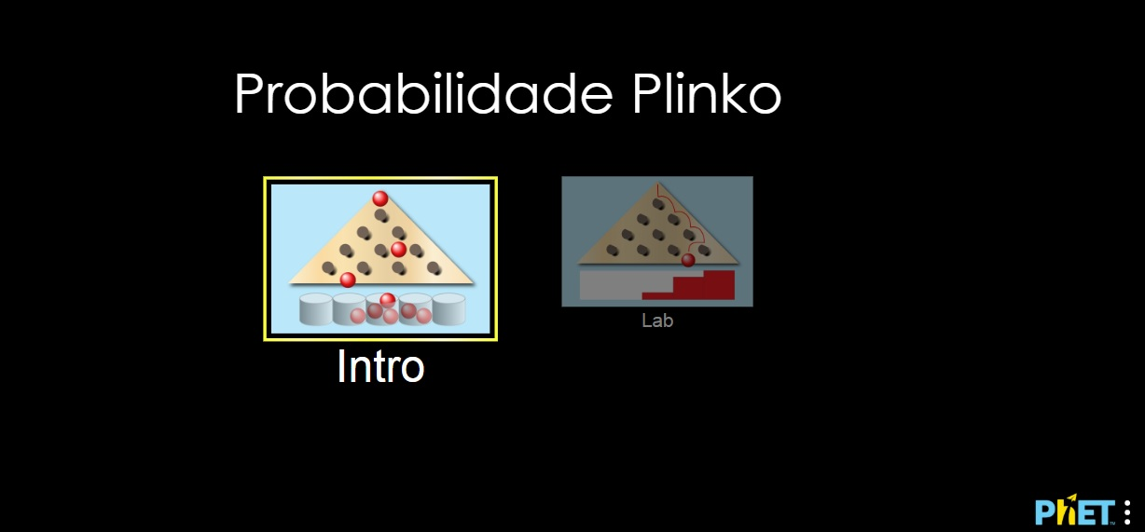

CONCEITOS RELACIONADOS

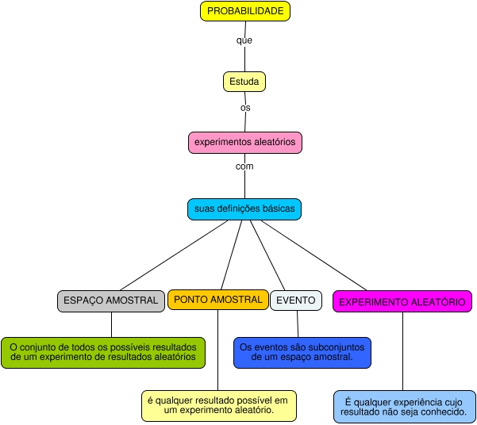

Figura 1 - Mapa Conceitual da Probabilidade

Inicialmente contextualizar para os alunos o conceito de probabilidade retomando os conhecimentos prévios que eles já trazem a partir do lançamento dado na mesa.

Dialogar com os alunos e conceituar que a Probabilidade é um ramo da Matemática em que as chances de ocorrência de experimentos são calculadas. Reconhecer, a partir do lançamento com o dado, o espaço amostral por meio desse experimento aleatório. Inicialmente o professor irá lançar um dado na mesa e propor questionamentos sobre as chances do número escolhido, ao lança-lo, esteja virado para cima.
Apresentar o Objeto de Aprendizagem -OA e realizar demonstração inicial. Explorar as diferentes formas de representar as possibilidades de resultados ao soltar 1 bola. Realizar um novo lance com as 10 bolas Em seguida, pedir aos alunos que resolvem as situações problemas propostas em duplas a partir da experimentação como o OA.

ATIVIDADE 1
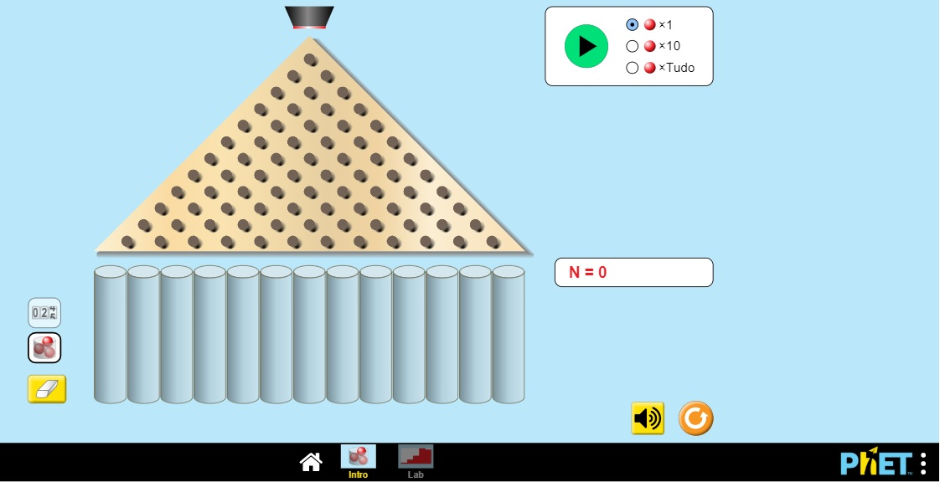
Propor a enumeração das lixeiras de 1 à 13 para o registro das diferentes possibilidades em que a bola irá cair ao ser lançada. Identificar quais possibilidades de cair na lixeira 1 quando se lança apenas 1 bola e depois quando se lançam 10 bolas.

ATIVIDADE 2
Ao iniciar essa atividade relembrar a ideia de que a probabilidade de um evento ocorrer é definida pelo número de casos favoráveis ao evento em relação ao total de resultados possíveis. Os alunos irão lançar todas as 100 bolas e irão responder ao seguinte questionamento: Se ao lançar as 100 bolas qual a probabilidade de obter um número par de bolas dentro das lixeiras?
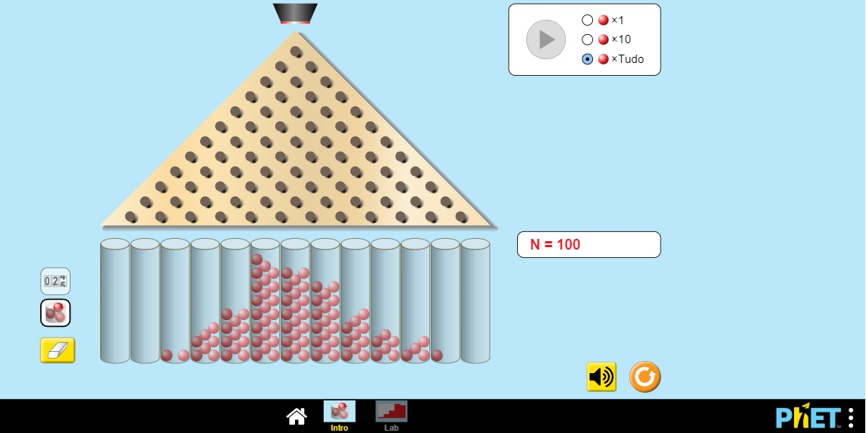
ATIVIDADE 3
Ao lançar as 100 bolas numa só jogada, qual a probabilidade de obter um somatório de bolinhas com o valor igual a 20 em qualquer uma das lixeiras? Registre todos os possíveis resultados.
ATIVIDADE 4
Ao lançar apenas 1 bola, qual a chance dessa bola não cair em nenhuma lixeira? Marque a alternativa
a) certo
b) provável
c) improvável
d) impossível
ATIVIDADE 5
Ao lançar apenas 10 bolas, qual a chance dessas bolas caírem em qualquer uma das lixeira? Marque a alternativa
a) certo
b) provável
c) improvável
d) impossível
ATIVIDADE 6
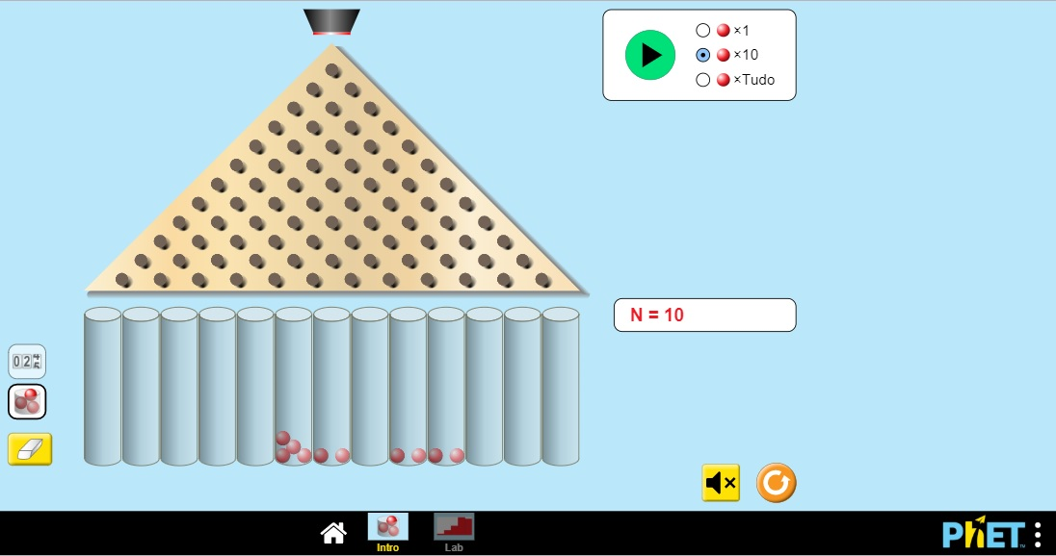
Observando a jogada já realizada na figura abaixo, qual das lixeiras enumeradas anteriormente de 1 a 13 contando da esquerda para direita, foi menos provável a bola ter caído? Registrar a resposta.

REFERÊNCIAS

GRAZIELA, Ferreira de Souza. Planos de aula - Nova Escola. São Paulo, set. 2019. Disponível em: https://novaescola.org.br/autores/925/graziela-ferreira-de-souza. Acesso em 02/outubro/2019.

PHET. Probabilidade Plinko. Disponível em: https://phet.colorado.edu/sims/html/plinko-probability/latest/plinko-probability_pt_BR.html Acesso em 02/outubro/2019.

